PRÁCTICA 15:

OBJETIVO: MANEJAR VOLÚMENES

DESCRIPCIÓN:

SE PUEDEN :

CREAR PARTICIONES, BORRAR PARTICIONES, FORMATEAR PARTICIONES, … ; DISKPART.
FORMATEAR EL VOLUMEN: FORMAT

VER EL VOLUMEN: VOL

CAMBIAR LA ETIQUETA DEL VOLUMEN: LABEL

OBTENER INFORMACIÓN: FSUTIL

PASO 1: OBTENER DATOS DEL VOLUMEN:

A) VOL:
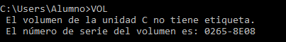

B) DIR: (LLAMA A VOL)
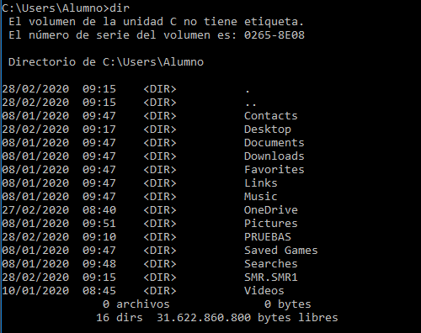

C) VISUALIZAR LA INFORMACIÓN DE UN VOLUMEN EN CONCRETO:

VOL D:

PASO 2: CAMBIAR EL NOMBRE A UN VOLUMEN: LABEL

A) LABEL

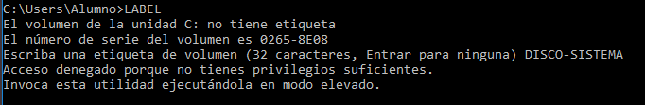
B) Cambiar el nombre a un volumen que en el que no nos situemos.

LABEL D: DISCO-D

PASO 3: FORMATEAR UNA UNIDAD:

FORMAT

A) Ayuda:

Format /?

PASO 4: VISUALIZAR LA LISTA DE RECURSOS COMPARTIDOS:

NET SHARE
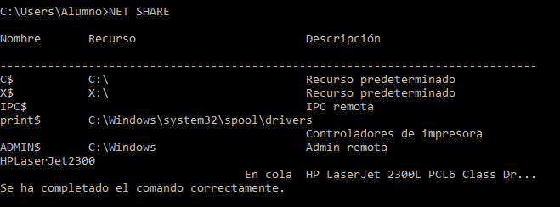
LETRAS DE UNIDAD: ASOCIADAS A UN RECURSO COMPARTIDO.

NET SHARE

C$ RECURSO OCULTO

IPC$ HACE REFERENCIA A LA CARPETA DRIVERS. ES UNA LLAMADA DE CONTROL REMOTO

PRINT$ HACE REFERENCIA A LOS CONTROLADORES DE IMPRESORA POR DEFECTO, OCULTOS
ADMIN$ HACE REFERENCIA A C:\WINDOWS ES UN CONTROL DE ADMINISTRACIÓN REMOTA

PASO 5: COMPROBAR UNIDADES DE DISCO O VOLUMEN:

CHKDSK (REQUIERE EJECUTAR LA CMD COMO ADMINISTRADOR)

A) CHEQUEAR LA UNIDAD ACTIVA:

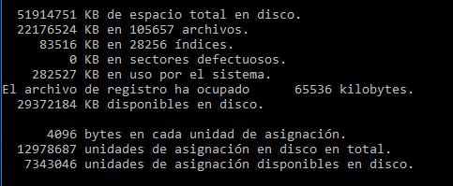
CHKDSK

B) CHEQUEAR Y CORREGIR POSIBLES ERRORES:

CHKDSK C: /F

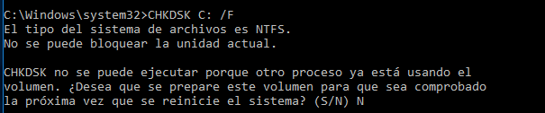
Ya que no podemos chequear un disco cuando este está en uso, nos aparece la opción de habilitar este comando la próxima vez en la que arranque el sistema. Realizando este chequeo antes del inicio del sistema.

C)

BUSCAR Y ENCONTRAR SECTORES DAÑADOS Y RECUPERAR INFORAMCIÓN, SE PUEDE HACER DE DISCO O DE FICHEROS:

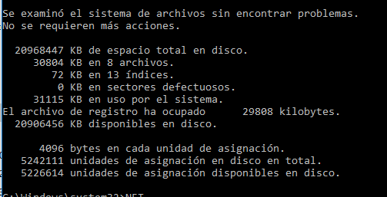
CHKDSK C: /R (o cualquier otro volumen)

Ficheros:

CHKDSK [Ruta Fichero] /R

e) Chequear y encontrar errores de sectores dañados y recuperar información, previamente tiene que desmontar la unidad, fihcero,… . Si se realiza sobre C: Esto se ejecuta la próxima vez que arranque el sistema:

CHKDSK C: /R /X

CHKDSK C:\WINDOWS /R /X

CHKDSK C:\PAGEFILE.SYS /R /X

f) Omitir de nuevo la comprobación de ciclos dentro de estructura de carpetas:

CHKDSK C:\WINDOWS /R /X /V /C

e) Comprobar la reparación de forma poco exhaustiva:

CHKDSK [volumen o ruta] /I → Sale mucha menos información y se realiza de forma mucho más rápida.

h) Comprobar el estado de si existe paginación para la secuencia de arranque:

CHKDSK → Si anteriormente programamos la corrección de errores al arranque, nos debe aparecer “CHKDSK ya está programado”

PASO 6: Mostrar o modificar la comprobación del disco en el tiempo de arranque:

CHKNTFS [volumen] [parámetros] (Llama a CHKDSK)

a)

CHKNTFS C:

b) Parámetros:

/D Restaura el funcionamiento predeterminado del equipo
/T: tiempo Cambia el tiempo de la cuenta atrás
/X Excluye una unidad de la comprobación
/C Programa la unidad para ser comprobada al arrancar
C) Programar la comprobación cuando arranque el sistema:

CHKNTFS C: /C

CHKNTFS X: /C
D) Si quiero realizar una cuenta atrás en la ejecución del comando:

CHKNTFS /T:20 (20 segundos para la confirmación de este comando)

